Домашняя работа по дискретной математике №3
Вариант 117

Работу выполнил: Кара-Огланов Руслан, P3107
Исходный граф: 117
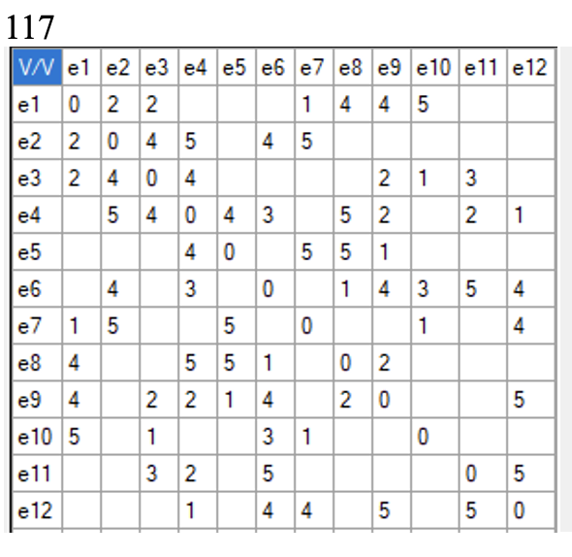
Найти (s-t) путь с наибольшей пропускной способностью
Воспользуемся алгоритмом Франка-Фриша
s=e₁, t=e₁₂

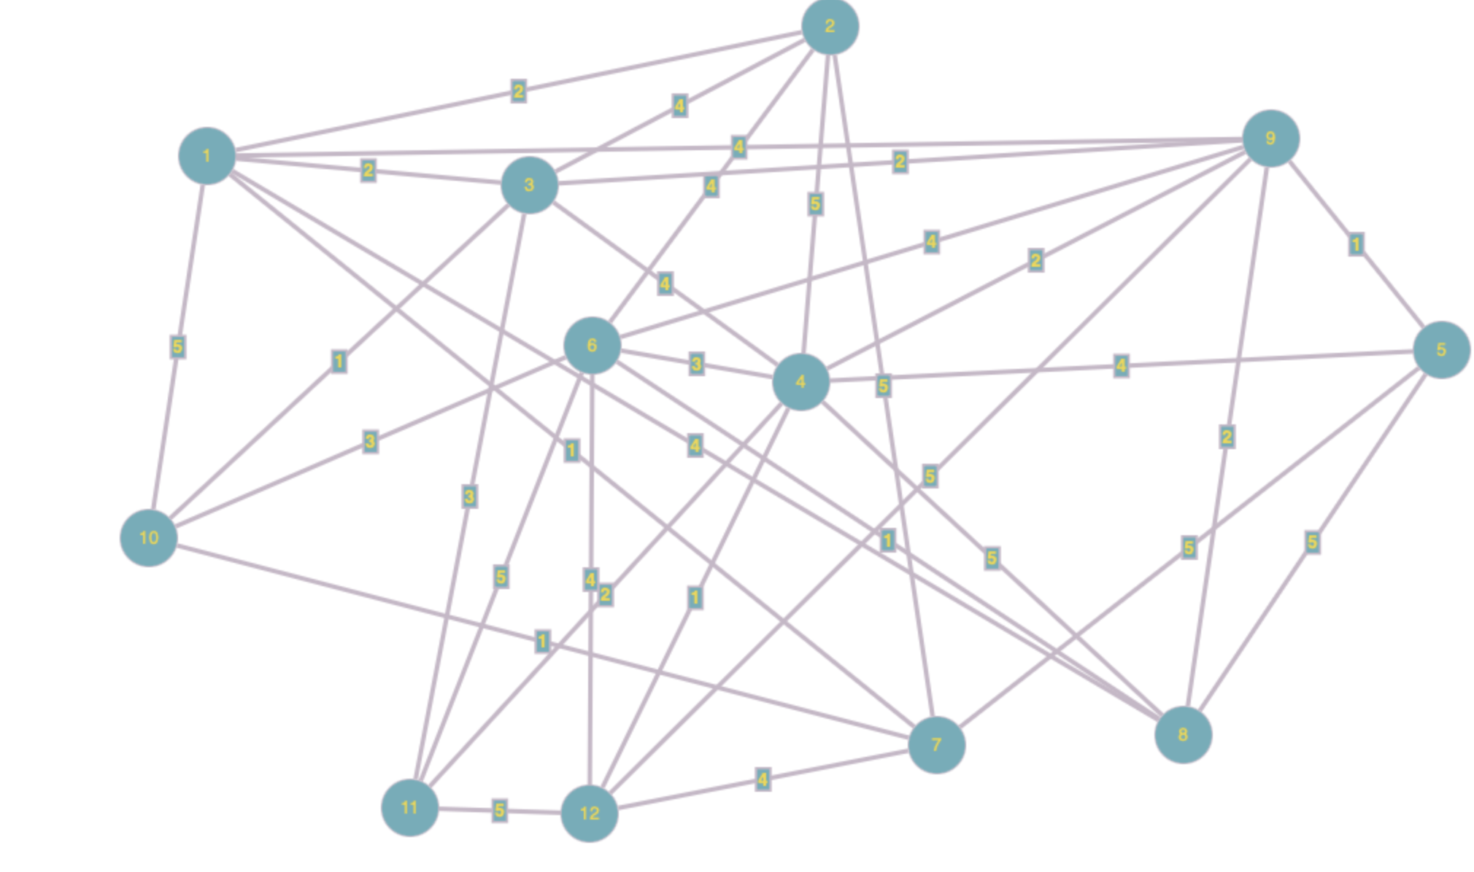
- проведём разрез К₁.


- Найдём Q₁ = max[q_{ij}] = 5.
- Закорачиваем все рёбра графа (x_{i}, x_{j}) c q_{ij} ≥ Q₁
Это рёбра (1, 10), (2, 4), (2, 7), (4, 8), (5, 7), (5, 8), (6, 11), (9, 12), (11, 12). Получаем граф G₁:
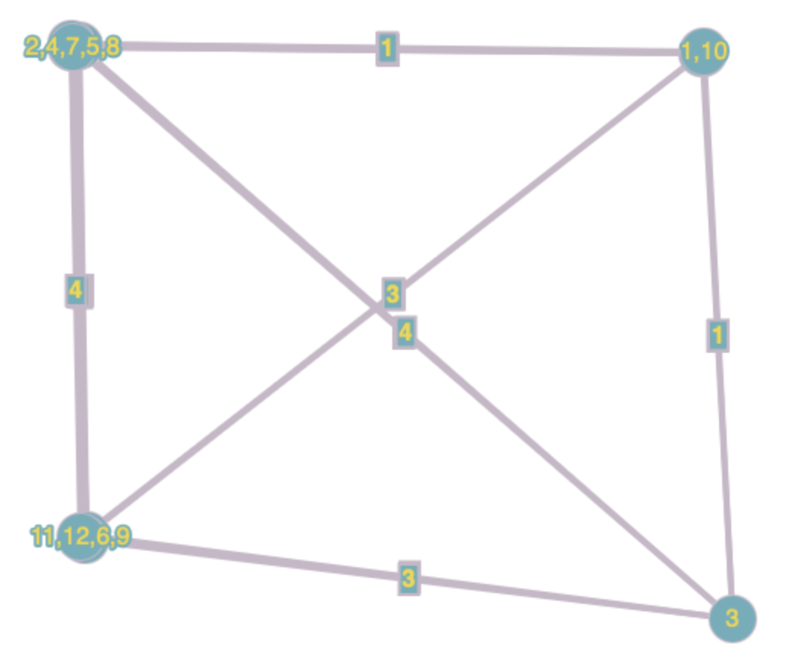
Вершины s-t объединены.
Пропускная способность искомого (s-t) пути Q(P) = Q₁ = 5.
Построим граф, вершины которого – вершины исходного графа G, а рёбра - рёбра с пропускной способностью q_{ij} >=Q(P) = 5.

